|  |
| --- |
| Alejandro Delgado Jordan - Desarrollo de Sistemas |

Buenos Aires, 18 de Octubre 2016

Sres.:

A.C.A.R.A.

Lima 265 Piso 3

Capital Federal

# PRESENTE

At. Sr. Lic. Rubén Fasano

De mi mayor consideración:

Por la presente tengo el agrado de detallar las Tareas realizadas relacionadas con “**ANMaC Segunda Etapa Stock ANMaC**” para vuestro ***Sistema de Gestión y Facturación de Formularios***, según siguiente detalle:

1. Cambio de lógica en el Componente de selección de Tipos de Stock para Incluir el nuevo Stock definido de ANMaC. Este componente es utilizado en Reportes de Stock, Molimientos de Stock, etc.
2. Nuevo Reporte de Stock por Ente Valorizado con diferentes parámetros y Reportes:
   1. Parámetros:
      * Tipos de Stock
      * Tipo y Código de Cliente
      * Ente
      * Fecha
      * Selección de Producto
      * Orden y Calcificación del Reporte (Cliente/Producto o Producto)
   2. Tipo de Reporte
      * Stock Valorizado
      * Total Asignado por Cliente – Todos los Productos
      * Total Asignado por Cliente/Producto
      * Totales por Producto – Todos los Clientes
      * Totales por Producto por Cliente
3. Nuevo Servicio “Stock por Entes”, que reemplaza al actual, con la lógica asociada al Nuevo Stock ANMaC, y los diferentes reporte de Stock salidas descriptas en el punto anterior. Los Stocks calculados, son accedidos por el Nuevo Reporte de Stock descripto en el punto anterior.
4. Parametrización de WSECUR, Security, para permitir o denegar acceso a las nuevas funcionalidades descriptas.
5. Nuevo Remito asociado a las transacciones de Stock y Asignación de elementos valorizado, con lógica del Reporte asociada al Tipo de Cliente (ANMaC o Proveedor).
6. Función de agrupación de Elementos por rangos de numeración, para asociar numeraciones de los elementos de ANMaC y minimizar ítems en las Tablas de Movimientos de Stock, Detalle de Cuenta Corriente y como así también en reportes de Stock y emisión de Comprobantes asociados al Stock y Venta.
7. Asociación del nuevo remito a todas las funcionalidades de impresión diferida del Sistema (Movimientos de Stock, Consulta de Comprobantes, Cta. Cte. Etc.).
8. Armado de Aplicación para Facturar en Sede ANMAC y CIR con instalación e inicialización de Archivos para la Instalación (Bases, Carpetas Temporales, DLL del Sistema y accesos directos).

Para estas nuevas funcionalidades se utilizaron un Total de 54 hs., (Programación, Pruebas en Desarrollo y Producción e implementación final), que con el valor establecido para ACARA por tratarse de un Cliente abonado, de $520,- (Pesos quinientos veinte), hacen un total de $ 28.080.- (veintiocho mil ochenta).-

Sin otro particular, saludo a Uds. Cordial y atte.

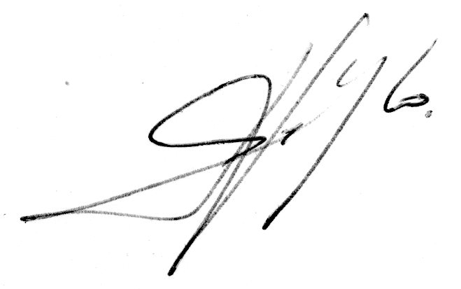

Alejandro Delgado Jordan